MỤC LỤC
LỜI CẢM TẠ i
MỤC LỤC ii
1. GIỚI THIỆU 1
1. 1 ĐẶT VẤN ĐỀ 1
1.2. MỤC TIÊU NGHIÊN CỨU 1
1.3. NỘI DUNG NGHIÊN CỨU 1
2. PHƯƠNG PHÁP NGHIÊN CỨU 1
3. KẾT QUẢ NGHIÊN CƯU 1
3.1 DANH MỤC CÁC LOẠI DƯỢC LIỆU CÓ TIỀM NĂNG KHAI THÁC VÀ PHÁT TRIỂN 1
3.2 MỘT SỐ LOÀI CÂY THU ĐƯỢC TẠI ĐỊA BÀN NGHIÊN CỨU 2
3.2.1 Cây Lá cách 2
3.2.2 Cây Diệp hạ châu 3
3.2.3 Cây Mật gấu 3
3.2.4 Cây Mướp gai 4
3.2.5 Cây Cỏ tranh 5
3.2.6 Cây Xấu hổ 5
3.2.7 Cây Lá lốt 6
3.2.8 Cây Lược vàng 6
3.2.9 Cây Dâm bụt 7
3.2.10 Cây Me đất 7
3.3 CÁC BỘ PHẬN LÀM THUỐC CỦA CÂY 14
3.4 MỨC ĐỘ NGUY CẤP CỦA CÂY LÀM THUÔC 14
3.5 ĐA DẠNG CÁC CÂY LÀM THUÔC 15
4. KẾT LUẬN 15
TÀI LIỆU THAM KHẢO 16

1. GIỚI THIỆU

1. 1 ĐẶT VẤN ĐỀ
Trong những năm gần đây, dưới áp lực của sự phát triển kinh tế, đô thị hóa và sự bùng nổ dân số đã làm cho nguồn tài nguyên thực vật nói chung và nguồn tài nguyên cây dùng làm thuốc nói riêng đang bị suy thoái ngày càng nghiêm trọng, khi mức sống người dân được nâng lên thì nhu cầu chăm sóc sức khỏe con người là vấn đề hết sức quan trọng. Cùng với sự phát triển của Khoa học-Kĩ thuật các thiết bị chữa bệnh tiên tiến dần dần ra đời, nhưng không vì vậy mà các bài thuốc dân gian tồn tại lâu đời trong nhân dân bị lãng quên. Từ xa xưa, con người đã biết dùng những cây cỏ, dược thảo xung quanh mình để chữa bệnh. Để giữ gìn và phát triển được những giống cây có tác dụng chữa bệnh và mong muốn giúp người dân địa phương có thể nhận biết và sử dụng được các loài cây làm thuốc và góp một phần chăm sóc sức khỏe cho người dân địa phương đề tài; “ Khảo sát một số cây thuốc ở xã Phú Hưng tỉnh Bến Tre” được tiến hành.

1.2. MỤC TIÊU NGHIÊN CỨU
Đề tài được thực hiện nhằm đánh giá được sự đa dạng về nguồn tài nguyên cây làm thuốc, có hướng bảo vệ các giống cây có nguy cơ tuyệt chủng, phát triển các giống cây có tác dụng chữa bệnh.

1.3. NỘI DUNG NGHIÊN CỨU
Đánh giá sự đa dạng của các loài cây làm thuốc Sưu tầm mọt số bài thuốc chữa bệnh từ các loài cây thu được ở xã phú Hưng, thành phố Bến Tre. Đánh giá mức nguy cấp đối với các loài cây làm thuốc tại vùng nghiên cứu.
2. PHƯƠNG PHÁP NGHIÊN CỨU
Đề tài được thực hiện tháng 06/2015 - 10/2015
Dụng cụ thu mẫu: Dao, kéo cắt cành, bao ni lông đựng mẫu, băng keo giấy, keo trong, bìa carton, giấy báo, dây buộc mẫu, nhãn ghi số hiệu mẫu.
Dụng cụ ghi chép: Sổ ghi chép, bút chì 2B, bút mực.
Đề tài đã tiến hành nghiên cứu tại 01 xã trong 6 sinh cảnh. Thu thập có chọn lọc các thông tin, tài liệu, số liệu đã nghiên cứu liên quan đến hệ thực vật và khu vực nghiên cứu. Trong đó vấn đề cơ bản nhất là dựa vào các tài liệu nói về sự đa dạng thực vật làm thuốc.

3. KẾT QUẢ NGHIÊN CƯU

3.1 DANH MỤC CÁC LOẠI DƯỢC LIỆU CÓ TIỀM NĂNG KHAI THÁC VÀ PHÁT TRIỂN
TT | Tên cây/dược liệu | Tên khoa học | Họ
1 | Cây Lá cách | Premna serratifolia (L.) | Verbenaceae.
2 | Cây Diệp hạ châu | Herba Phyllanthi Amari | Phyllanthaceae
3 | Cây Mật gấu | Mahonia neplensis DC | Berberidceae
4 | Cây Mướp gai | Lasia spinosa (L.) | Araceae
5 | Cây Cỏ tranh | Imperata cylindrica (L.) | Poaceae
6 | Cây Xấu hổ | Mimosa pudica L. | Minosaceae
7 | Lá lốt | Piper lolot | Piperaceae
8 | Cây Lược vàng | Callisia fragrans | Commelinaceae
9 | Cây Dâm bụt | Hibiscus rosa-sinensis L. | Malvaceae
10 | Cây Muồng trâu | Cassia alata L. | Fabaceae
11 | Cây Ngô đồng | Jatropha podagrica Hook.f. | euphorbiaceae
12 | Cây Me đất | Oxalis corniculata L. | Oxalidaceae

3.2 MỘT SỐ LOÀI CÂY THU ĐƯỢC TẠI ĐỊA BÀN NGHIÊN CỨU

3.2.1 Cây Lá cách
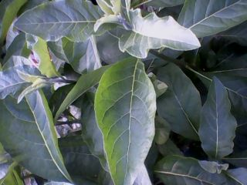
-Tên khoa học: Premna serratifolia L.
- Họ (familia): Cỏ Roi ngựa (Verbenaceae).
-Tên gọi khác: Vọng cách, Cách biển.
- Cây cách mọc hoang và được trồng ở đồng bằng và vùng núi để lấy lá. Cây cách thích nghi trên vùng nước mặn, nước lợ và nước ngọt. Có thệ sống ngoài trảng nắng hay nơi có bóng râm nhẹ.
- Các bộ phận của cây cách dùng như bài thuốc: Lá cách làm thuốc lợi thiểu, giải độc, trị ho, trợ tiêu hóa, lợi sữa, lợi kinh, trị kiết lỵ và thấp khớp. Cành Cách cỡ ngón chân cái, phơi héo rồi đun vào bếp than, đầu kia sẽ xì ra bọt nước, dùng để thoa lên vết chàm, dị ứng, vết lở loét và mụn nhọt cho mau lành.
- Công dụng: Chữa hậu sản vàng da, giải độc bia, rượu. Chửa phong tê, thấp khớp,lợi sữa cho phụ nữ sinh con. Lá cách dùng như một loại rau

3.2.2 Cây Diệp hạ châu
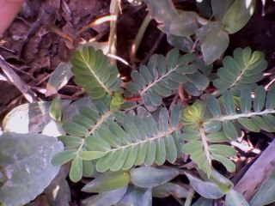

- Tên khoa học Phyllanthus urinaria L.
- Tên gọi khác là chó đẻ, diệp hòe thái, lão nha châu.
- Diệp hạ châu cao từ 30 đến 60cm, thân nhẳn, mọc thẳng đứng, lá mọc so le, phiến lá thon nhỏ dài từ 5 đến 15mm, rộng từ 2 đến 5mm. Cây mọc hàng năm ở khu vực nhiệt đới, là loại cỏ mọc hoang có thể tìm thấy nhiều nơi khắp nước ta.
- Công dụng: Chữa viêm gan B, chữa suy gan, chữa viêm gan, vàng da, viêm thận đái đỏ hoặc viêm ruột tiêu chảy, hoặc mắt đau sưng đỏ. Trị nhọt Chữa vết thương chảy máu, chữa sốt rét, chữa ăn không ngon miệng, đau bụng, sốt, nước tiểu màu sẫm. Chữa mắt đau sưng đỏ,viêm thận đái đỏ, hoặc viêm ruột đi ngoài ra nước- Chữa lở loét,vết thương không liền miệng. Chữa trẻ em tưa lưỡi- Sản hậu ứ huyết.

3.2.3 Cây Mật gấu
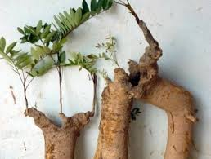
- Tên khoa học là Mahonia neplensis DC
- Tên gọi là Hoàng liên, Ô rô, Mã hồ.
- Gỗ của thân và rễ có màu vàng nhạt, vị rất đắng như mật gấu, vì vậy mới có tên là cây mật gấu. Cây mật gấu có thể cao 4 – 6m. Lá kép hình lông chim lẻ, mọc so le, dài 20 – 40 cm, mang 11 – 25 lá chét cứng không cuống, hình trái xoan hẹp, dài 6 – 10cm, rộng 2 – 4,5cm, gốc tròn, đầu lá nhọn như gai, mép có răng nhọn; gân chính 3. Lá kèm nhọn như hai gai nhỏ. Các cụm ho ở ngọn thân, mang nhiều hoa màu vàng nhạt; lá đài 9, xếp thành 3 vòng; cánh ho 6, có tuyến ở gốc; nhị 6; bầu hình trụ. Quả thịt, hình trái xoan, đường kính khoảng 1cm, đầu quả có núm nhọn, khi chín màu xanh nâu, chứa 3 – 5 hạt. Mùa hoa: tháng 2 – 4, quả: tháng 5 – 6.
- Công dụng: Cây mật gấu có tác dụng điều trị rối loạn tiêu hoá, bệnh dạ dày đường ruột, đau nhức xương khớp,cây Mật Gau trị tê thấp, mát gan, phòng và chữa sỏi Mật, giảm đau lưng và thấp khớp, tăng cường sức khoẻ, tiêu mỡ, viêm đại tràng, giã rượu, béo phì và bệnh Gút. Những căn bệnh rất phổ biến trong đời sống hiện đại. Cây mật gấu còn trị mụn trứng cá và mụn bọc rất hiệu quả.

3.2.4 Cây Mướp gai
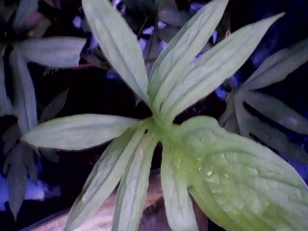
- Tên khoa học: Lasia spinosa (L.)
- Họ Ráy hay họ Môn, họ Chân bê là họ thực vật một lá mầm.
- Tên gọi khác là Ráy gai, Chóc gai, Mớ gai, Mốp gai, Cừa, Sơn thục gai, rau Mác gai, Móp gai.
- Công dụng: Chữa lở ngứa ngoài da, chữa trẻ nhỏ da lở loét do thai độc quả, chữa viêm gan, xơ gan, chữa tê thấp, lưng, gối cẳng chân tê buốt. Trị nám mặt do độc trong gan, thanh nhiệt, giải độc

3.2.5 Cây Cỏ tranh
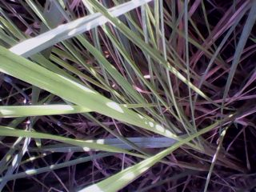
-Tên khoa học là Imperata cylindrica (L.)
- Là cây sống lâu năm có thân rễ lan dài, ăn sâu dưới đất. Lá mọc đứng, cứng, gân nổi; dáng lá hẹp dài; lá có mặt trên nhám, mặt dưới nhẵn, mép lá sắc có thể cứa đứt tay rất dễ dàng. Hoa tự hình chuỳ, màu trắng sợi như bông, rất nhẹ nên ngoài nhân giống qua chồi rễ, cỏ tranh còn có khả năng phát tán rất xa nhờ gió.
- Công dụng: lợi tiểu, hỗ trợ điều trị viêm thận cấp, mát gan, hỗ trợ điều trị tiểu ra máu do nhiễm trùng đường tiết niệu, chữa hen suyễn, chữa chảy máu cam.

3.2.6 Cây Xấu hổ
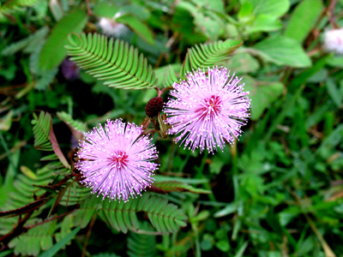
- Tên khoa học:Mimosa pudica. L
- Họ Trinh nữ (Minosaceae).
- Tên khác: Cây Trinh nữ, cây Mắc cỡ, cây Thẹn.
- Đây là một số ít các loài hoa đẹp mọc tự nhiên gần như không qua bàn tay của con người lên hoa trinh nữ vẫn giữ được hình dạng ban đầu của nó, với đặc điểm dễ nhận biết nhất là mỗi khi có vật gì động vào là cây sẽ tự nhiên co lại đây là đặc điểm khác biệt nhất với các loài hoa mọc tự nhiên, hoa trinh nữ mọc rà ở đất, lá bẹ có rìa lông. Hoa hình đầu tròn, có màu hồng, quả có lông, rụng thành từng đốt.
- Công dụng: Chữa đầy bụng chậm tiêu, đau ngang thắt lưng, nhức mỏi gân xương, huyết áp cao, hỗ trợ điều trị viêm khí quản mạn tính, chữa suy nhược thần kinh, mất ngủ, trằn trọc.

3.2.7 Cây Lá lốt
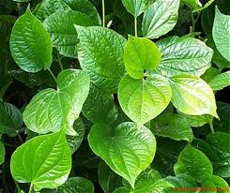
- Tên khoa học Piper lolot
- Thuộc họ Hồ tiêu (Piperaceae),
- Là cây thân thảo đa niên, cây lá lốt cao khoảng 30–40 cm, mọc thẳng khi còn non, khi lớn có thân dài không thể mọc thẳng mà trườn trên mặt đất. Lá đơn, có mùi thơm đặc sắc, nguyên, mọc so le, hình tim, mặt lá láng bóng, có năm gân chính phân ra từ cuống lá; cuống lá có bẹ. Hoa hợp thành cụm ở nách lá. Quả mọng, chứa một hạt.
- Công dụng: Trị đầy bụng, nôn mửa vì bị hàn, chữa tê thấp vì bị khí hàn, chữa đau răng, chữa say nắng, đổ mồ hôi tay, mồ hôi chân, chống hàn (như bị lạnh bụng), giảm đau, chống phong hàn ở mức thấp, tay chân lạnh, tê tê, nôn mửa, đầy hơi, khó tiêu

3.2.8 Cây Lược vàng
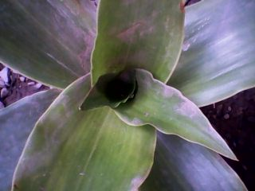
- Tên khoa học là Callisia fragrans
- Họ Thài lài (Commelinaceae)
- Tên gọi khác là địa lan vòi, lan rũ, cây bạch tuộc, trái lá phất dũ, giả khóm.
- Thân ngắn, dựng lên, lan rộng, phân nhánh, hơi ưởng ẹo cong, từ nách lá mọc ra những nhánh thân ngang bên. Tăng trưởng nhanh. Lá bền dai màu xanh tươi đến màu xanh đỏ nhạt, tùy thuộc vào cường độ ánh sáng lá chuyển thành màu đỏ tím. Trên những thân màu tía, xoắn xen kẻ, hẹp và lá dài 15 – 25 cm x 2,5 – 5 cm ) không cuống, bầu dục đến mũi giáo rất nhọn ở một điểm. Phát hoa mau tàn, lẻ tẻ vào đầu mùa xuân đến mùa thu tùy theo khí hậu, thân nách lá xanh tím khoảng 10 cm, lá bắc bầu dục, bó hoa nhỏ. Hoa lưỡng phái 3 cánh và 3 đài, 6 nhụy đực 2 bao phấn và 1 chỉ nhuyển mang cụm lông ở đầu
- Công dụng : Trị bệnh tim mạch, tăng huyết áp, thoái hóa đốt sống cổ, viêm đại tràng mạn tính, viêm gan, táo bón, chảy máu dạ dày, tiểu đường, mỡ máu, thấp khớp, chấn thương trầy xước, bầm tím, viêm họng, viêm mũi, viêm thận, đau răng, loét lợi.

3.2.9 Cây Dâm bụt
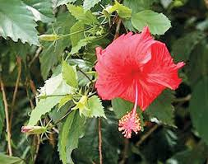
- Tên khoa học: Hibiscus rosa-sinensis L
- Tên khác: Bông bụt, Hồng bụt, Phù tang, Xuyên cân bì, Mộc cẩn, Bụp, Co ngắn (Thái), Bioóc ngàn (Tày), Phầy quấy phiằng (Dao).
- Họ: Bông (Malvaceae)
- Công dụng: Chữa khó ngủ, hồi hộp, đái đỏ, bạch đới, mộng tinh, đái buốt, đi lỵ, mụn nhọt sưng tấy, quai bị, đau mắt, viêm tuyến mang tai, kinh nguyệt không đều, chữa di tinh, mất ngủ.

3.2.10 Cây Me đất
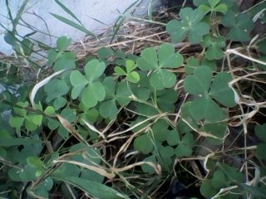
-Tên khoa học: Oxalis corniculata L.
-Tên khác: Chua me hoa vàng, Toan tương thảo, Chua me ba chìa, Sỏm hém (Tày)
- Họ: Chua me đất (Oxalidaceae)
- Cây thảo sống nhiều năm, mọc bò sát đất. Thân mảnh, thường có màu đỏ nhạt, hơi có lông. Lá có cuống dài mang 3 lá chét mỏng hình tim. Hoa mọc thành tán gồm 2-3 hoa, có khi 4 hoa màu vàng. Quả nang thuôn dài, khi chín mở bằng 5 van, tung hạt đi xa. Hạt hình trứng, màu nâu thẫm, dẹt, có bướu. Me đất có vị chua, tính mát, không độc, có tác dụng giải nhiệt, kháng sinh, tiêu viêm, làm dịu, làm hạ huyết áp và lợi tiêu hoá.
- Công dụng: Chữa đại tiểu tiện không thông, chữa ho, chấn thương đau nhức do đụng dập,viêm thận, trĩ,bỏng.
Chú ý: me đất hoa đỏ có tác dụng trục ứ huyết, cần thận trọng với phụ nữ có thai.

3.3 CÁC BỘ PHẬN LÀM THUỐC CỦA CÂY
Tùy mỗi loại cây mà bộ phận (cơ quan) dùng để làm thuốc có thể khác nhau. Nhìn chung có thể sử dụng được độc lập rễ, thân, lá, hoa, hạt… hoặc kết hợp lại các bộ phận với nhau. Các cây làm thuốc thu được có thể dùng trong việc phòng và điều trị nhóm bệnh, trong đó số cây chữa nhóm bệnh ngoài da (nhiễm trùng, lở, mụn nhọt...); kế tiếp là số cây chữa nhóm bệnh tiêu hoá; thấp nhất là nhóm cây chữa bệnh trẻ em và bệnh về đường sinh dục.

3.4 MỨC ĐỘ NGUY CẤP CỦA CÂY LÀM THUÔC
Trải qua thời gian, nhất là từ khi đất nước bước sang nền kinh tế thị trường, các vùng trồng cây dược liệu trên đây đã bị mai một hoặc phát triển không đồng bộ. Một số nông hộ phải nhổ bỏ chẳng hạn như bồ công anh, me đất, ngải cữu ... để phát triển kinh tế vườn cây ăn trái. Trồng những loại cây thuốc này cần có sự hỗ trợ cán bộ phụ trách về y học dân tộc cổ truyền và trồng qui mô lớn. Có biện pháp bảo vệ, gây trồng và nhân giống các loại cây thuốc mọc hoang dại. Rõ ràng đây là một thế mạnh cần củng cố và khôi phục để trở thành những vùng trồng cây dược liệu chủ lực ở nước ta.

3.5 ĐA DẠNG CÁC CÂY LÀM THUÔC
Kết quả thu được lớp Một lá mầm ít hơn lớp Hai lá mầm; nhiều nhất là cây Họ Đậu… Tuy nhiên ít cũng đóng góp nhiều loài cây thuốc quý được người dân địa phương thường sử dụng để chữa bệnh.
Đa dạng về dạng sống các loài cây thuốc thu được ở xã có dạng sống chính thân cỏ đứng; thân bụi; gỗ nhỏ; thân leo. Đa dạng về sự phân bố cây làm thuốc theo các sinh cảnh như vườn nhà, vườn cây ăn trái; ven đường hay đất bỏ hoang, bãi cỏ.

4. KẾT LUẬN
Dạng sống chủ yếu của các loài cây làm thuốc thu được là thân cỏ tiếp đến là nhóm cây thân bụi, gỗ nhỏ, nhóm cây thân leo hoặc bò. Chiếm tỉ lệ ít nhất là nhóm cây phụ sinh và kí sinh. Các loài cây làm thuốc thu được tập trung nhiều nhất là ở sinh cảnh vườn nhà, vườn cây ăn trái, tiếp đến là sinh cảnh ven đường; sinh cảnh đất hoang, bãi cỏ và cây trồng sống trên đất trồng lúa là ít nhất.

TÀI LIỆU THAM KHẢO

1. Võ Văn Chi. 2012. Từ điển cây thuốc Việt Nam. NXB Y học, Hà Nội.
2. Đỗ Tất Lợi. 2003. Những cây thuốc và vị thuốc Việt Nam. NXB Y học, Hà Nội.
3. Đặng Minh Quân. 2004. Bài giảng Thực vật dược. Khoa Sư phạm, ĐH Cần Thơ

